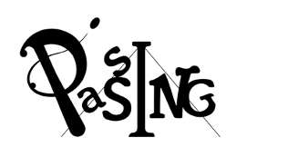
Fiche de renseignements PASSING
Saison 2020-21

1- Adhérent : Groupe de cirque :

Nom : Prénom :

Date de naissance : Âge :

Adresse :

E-mail : Téléphone :

Année d’arrivée à Passing : Autres activités :

2- Responsable légal pour les mineurs :

 | PÈRE | MÈRE | 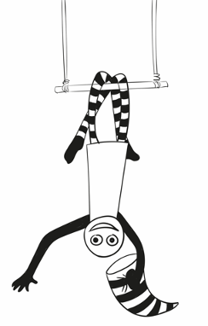  TUTEUR
Nom, prénom
Adresse
CP, Ville
Tél travail
Tél portable
Profession
E-mail
Responsable Légal

3- Autorisations :

Je, soussigné(e)

de l’enfant

l’école de cirque Passing à utiliser l’image de mon enfant (photos, vidéos) pour promouvoir et faire connaître à l’extérieur le travail réalisé au cours de l’année.

Nous vous informons que nous communiquerons les informations préférentiellement par email.
Signature du représentant légal

4- Règlement :

La licence/adhésion est payable en une fois à l’inscription
€

5- Fiche sanitaire :

Numéro de sécurité social du représentant légal :

Vaccination tétanos : Date du dernier rappel :

Allergie(s) : Si oui, lesquelles :

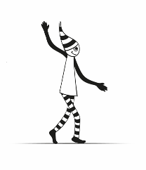
Asthme : Je fournis :
Épilepsie :
Diabète :

6- En cas d’urgence :

Personnes à contacter en cas d’urgence, si les parents ne peuvent pas être joints :
Nom, Prénom | N° de téléphone | Lien avec l’adhérent

Décharge parentale (pour les mineurs) :
Je, soussigné(e)

responsable légal de l’enfant

Signature du représentant légal

